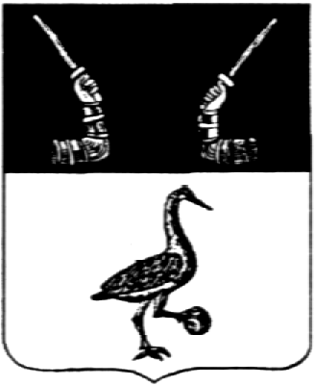

Администрация
Приозерского муниципального района
Ленинградской области

П О С Т А Н О В Л Е Н И Е (ПРОЕКТ)

от ________________ года № _____

О внесении изменений и дополнений в административный регламент по предоставлению муниципальной услуги «Выдача архивных справок, архивных выписок и копий архивных документов, связанных с социальной защитой граждан, предусматривающей их пенсионное обеспечение, а также
получение льгот и компенсаций в соответствии с законодательством Российской Федерации и международными обязательствами Российской Федерации», утвержденного постановлением администрации Приозерского муниципального района Ленинградской области от 20.04.2022 №1208

В целях приведения в соответствие с действующим законодательством административного регламента предоставления муниципальной услуги, администрация Приозерского муниципального района Ленинградской области ПОСТАНОВЛЯЕТ:
1. Внести в административный регламент по предоставлению муниципальной услуги «Выдача архивных справок, архивных выписок и копий архивных документов, связанных с социальной защитой граждан, предусматривающей их пенсионное обеспечение, а также
получение льгот и компенсаций в соответствии с законодательством Российской Федерации и международными обязательствами Российской Федерации», утвержденного постановлением администрации Приозерского муниципального района Ленинградской области от 20.04.2022 №1208, следующие изменения и дополнения:
  - Подпункт 1.2.1. административного регламента дополнить абзацем: «В качестве уполномоченного представителя заявителя может быть лицо, указанное в части 2 статьи 5 Федерального закона от 27.07.2010 № 210-ФЗ «Об организации предоставления государственных и муниципальных услуг».
  - Абзац 4 пункта 1.3. административного регламента изложить в следующей редакции: «на сайте Архивного управления Ленинградской области по адресу: https://archive.lenobl.ru/.
  - Абзац 6 пункта 1.3. административного регламента изложить в следующей редакции: «на Портале государственных и муниципальных услуг (функций) Ленинградской области (далее – ПГУ ЛО) / на Едином портале государственных услуг (далее – ЕПГУ) https://gu.lenobl.ru/Pgu/» www.gosuslugi.ru»
  - Пункт 2.3. административного регламента дополнить абзацем: «При получении результатов предоставления государственной услуги в отношении несовершеннолетнего законным представителем несовершеннолетнего, реализация права на получение результатов предоставления государственной услуги осуществляется в соответствии с требованиям, установленными частью 2, 3, 4 статьи 5 Федерального закона от 27.07.2010 № 210-ФЗ «Об организации предоставления государственных и муниципальных услуг».
2. Опубликовать настоящее постановление в средствах массовой информации, разместить в сети Интернет на официальном сайте администрации Приозерского муниципального района Ленинградской области.
3. Внести изменения в сведения о муниципальной услуге в региональную государственную информационную систему «Реестр государственных и муниципальных услуг (функций) Ленинградской области».
4. Настоящее постановление вступает в силу со дня официального опубликования.
5. Контроль за исполнением настоящего постановления возложить на управляющего делами администрации.

Глава администрации А.Н. Соклаков

Согласовано:
Печанская Л.В.
Витрук П.А.
исп. Кочкина Е.И. (36-411)

Разослано: дело-1, архивный отдел-1, юридический отдел-1, управление экономического развития -1, отдел информационных технологий (в э/виде), районная библиотека-1.

